视频解析P57〜P60：https://www.bilibili.com/video/BV1Qr4y167cX?p=57

文字解析：下方

商标注册
甲、乙两软件公司于2012年7月12日就其财务软件产品分别申请“用友”和“用有”商标注册。两财务软件相似，甲第一次使用时间为2009年7月，乙第一次使用时间为2009年5月。此情形下， （11） 能获准注册。（2014年上半年）
（11） A. “用友” B. “用友”与“用有”都
C. “用有” D. 由甲、乙抽签结果确定谁
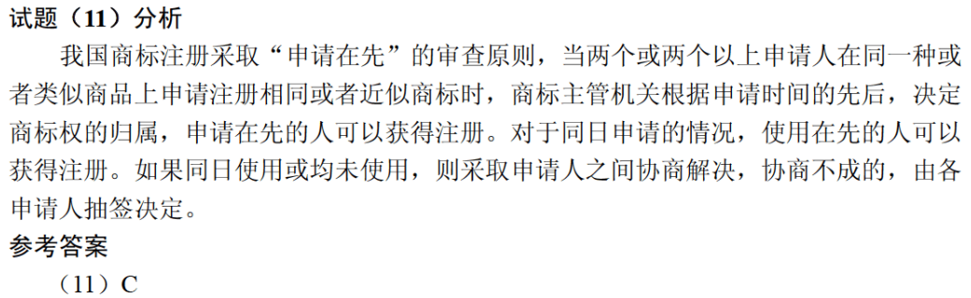

甲、乙软件公司于2013年9月12日就其财务软件产品分别申请“大堂”和“大唐”商标注册。两财务软件相似，且经协商双方均不同意放弃使用其申请注册的商标标识。此情形下， （11） 获准注册。（2014年下半年）
（11） A. “大堂” B. “大堂”与“大唐”都能
C. “大唐” D. 由甲、乙抽签结果确定谁能
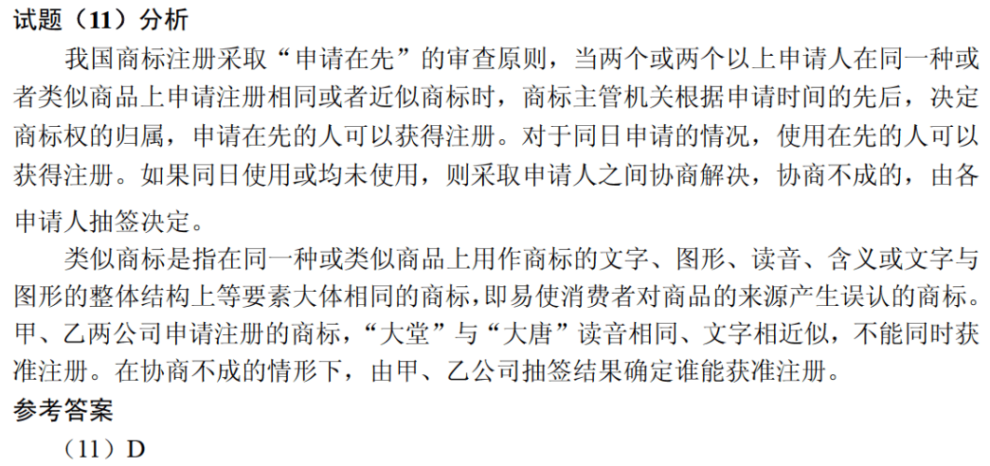

甲、乙两厂生产的产品类似，且产品都使用“B”商标。两厂于同一天向商标局申请商标注册，且申请注册前两厂均未使用“B”商标。此情形下， （12） 能核准注册。（2016年下半年）
（12） A. 甲厂 B. 由甲、乙厂抽签确定的厂
C. 乙厂 D. 甲、乙两厂
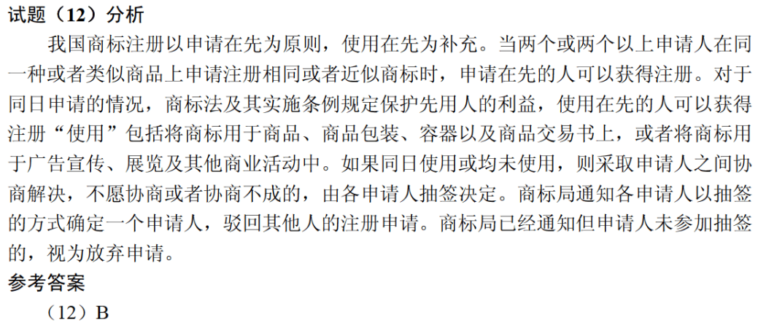

甲、乙两互联网公司于2020年7月7日就各自开发库存管理软件分别申请“宏达”和“鸿达”商标注册，两个库存管理软件相似，甲第一次使用时间为2019年7月，乙第一次使用时间为2019年5月，此情景下， （13） 能获准注册。（2021年上半年）
（13） A. “宏达” B. “宏达”和“鸿达”均
C. 由甲、乙协商哪个 D. “鸿达”

